Een afbeelding bewerken
- https://www.youtube.com/watch?v=ELiD993yjYE

- Dubbelklik op de afbeelding. De werkbalk ‘hulpmiddelen voor afbeeldingen’ komt tevoorschijn.
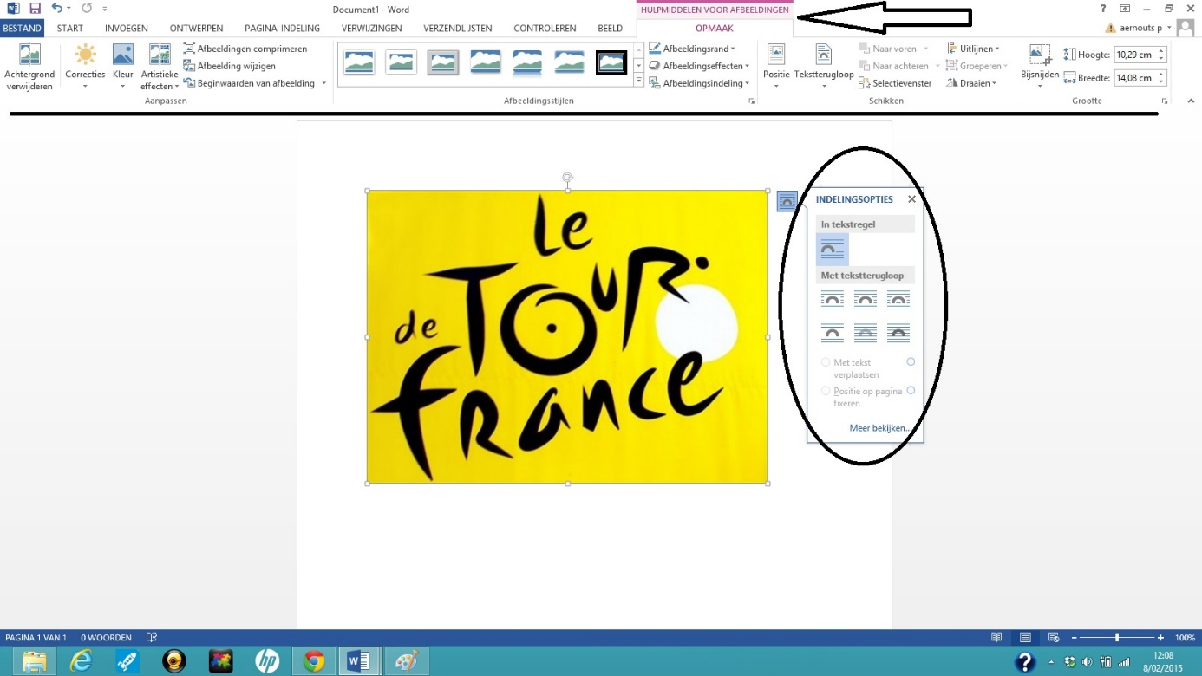
- Met het kleine kadertje rechts naast je afbeelding kan je de plaats van je afbeelding bepalen t.o.v. je tekst. Kies voor de optie ‘transparant’ en plaats je twee afbeeldingen op een plaats naar keuze.
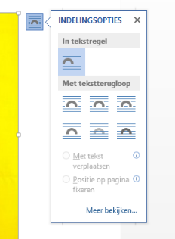

- Je kan de afbeelding bijsnijden. Je ‘snijdt’ dan stukken weg van de afbeelding. Let op: dit is niet hetzelfde als het formaat aanpassen! Doe dit alleen als er iets op je afbeelding staat waar je niet tevreden over bent.
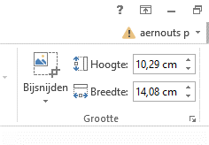

- Je kan de kleur van je afbeelding bewerken. Je kan de afbeelding ook voorzien van een effect.
